Индивидуальный проект этап 3

Операционные системы

Намруев Максим Саналович

Содержание

# 1 Цель работы

Добавить к сайту достижения

# 2 Задание

Список достижений.  
  
 Добавить информацию о навыках (Skills).  
   
 Добавить информацию об опыте (Experience).  
   
 Добавить информацию о достижениях (Accomplishments).  
   
Сделать пост по прошедшей неделе.  
  
Добавить пост на тему по выбору:  
  
 Легковесные языки разметки.  
   
 Языки разметки. LaTeX.  
   
 Язык разметки Markdown.

# 3 Выполнение лабораторной работы

Открываю файл index.md заполяю информацию о навыках (рис. 1).

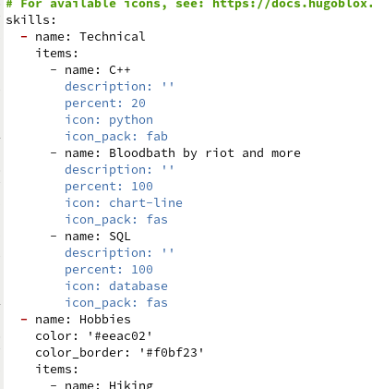

Рис. 1: Навыки

Дальше заполяю информацию о моем опыте работы

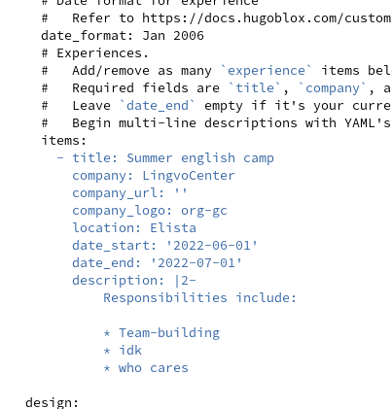

Рис. 2: Опыт работы

Далее информацию о достижениях

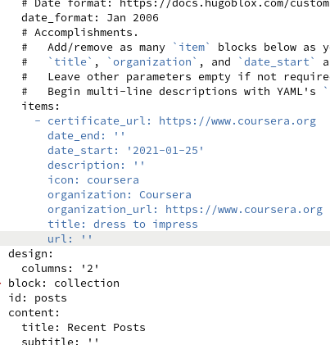

Рис. 3: Достижения

Делаю пост о прошедшей недели.

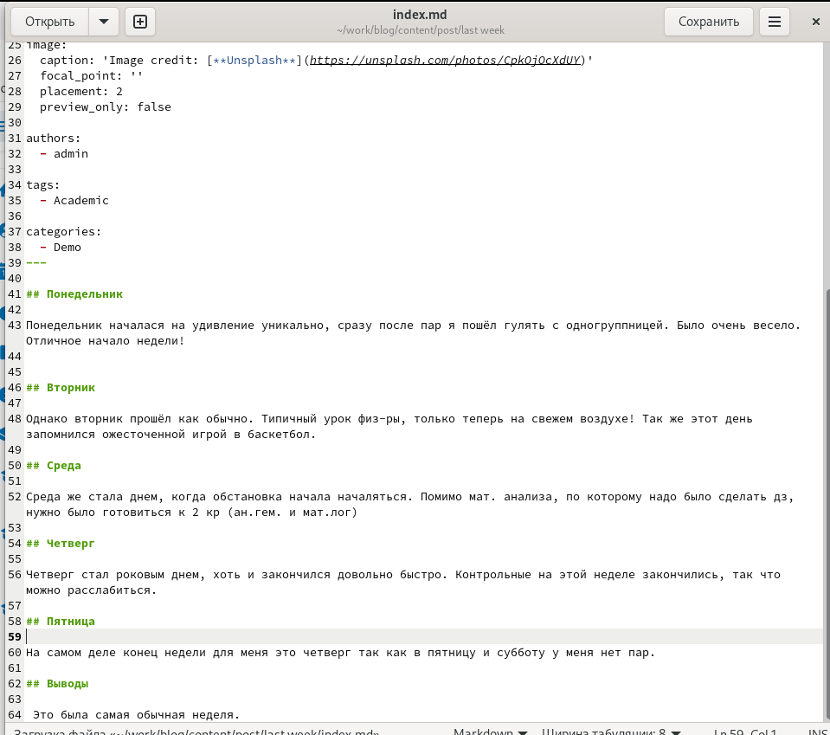

Рис. 4: Прошедшая неделя

И пост о легковесных языках разметки

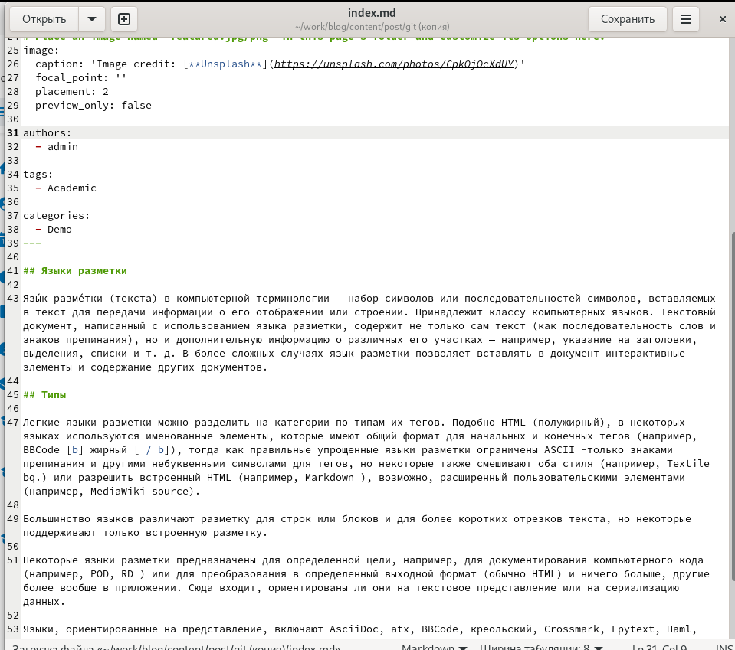

Рис. 5: Языки разметки

# 4 Выводы

Я добавил к сайту достижения

# Список литературы